**Lampiran 1.** Sampel urin perokok

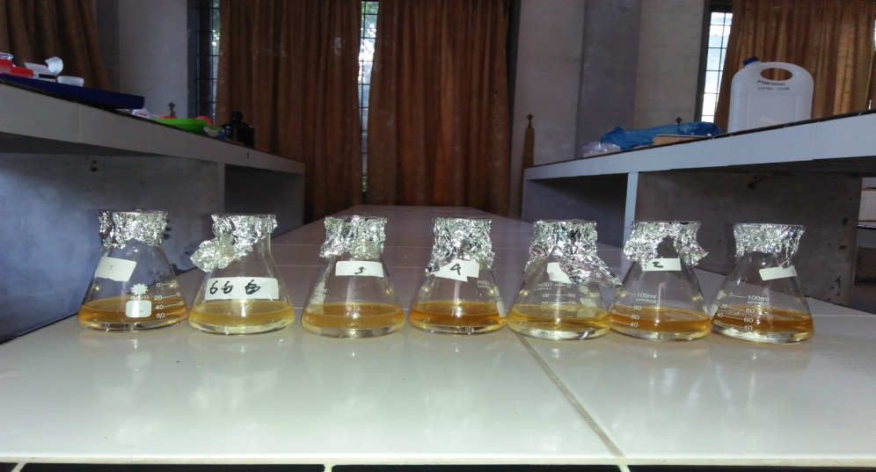

(a). Sampel urin perokok penambahan larutan klorofom

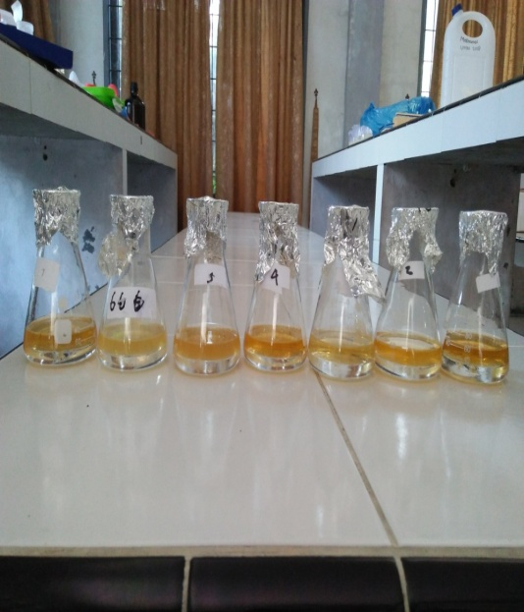

(b). Sampel urin perokok penambahan larutan klorofom

**Lampiran 2**. Sampel urin perokok sebelum dan sesudah digojlok

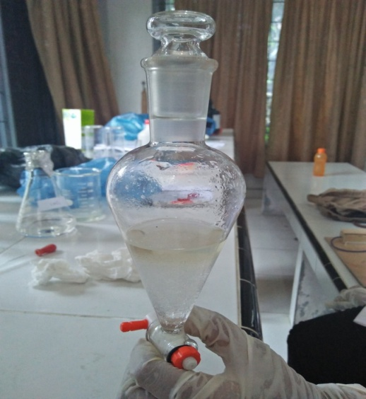

(a). Sampel belum digojlok menggunakan pelarut kloroform

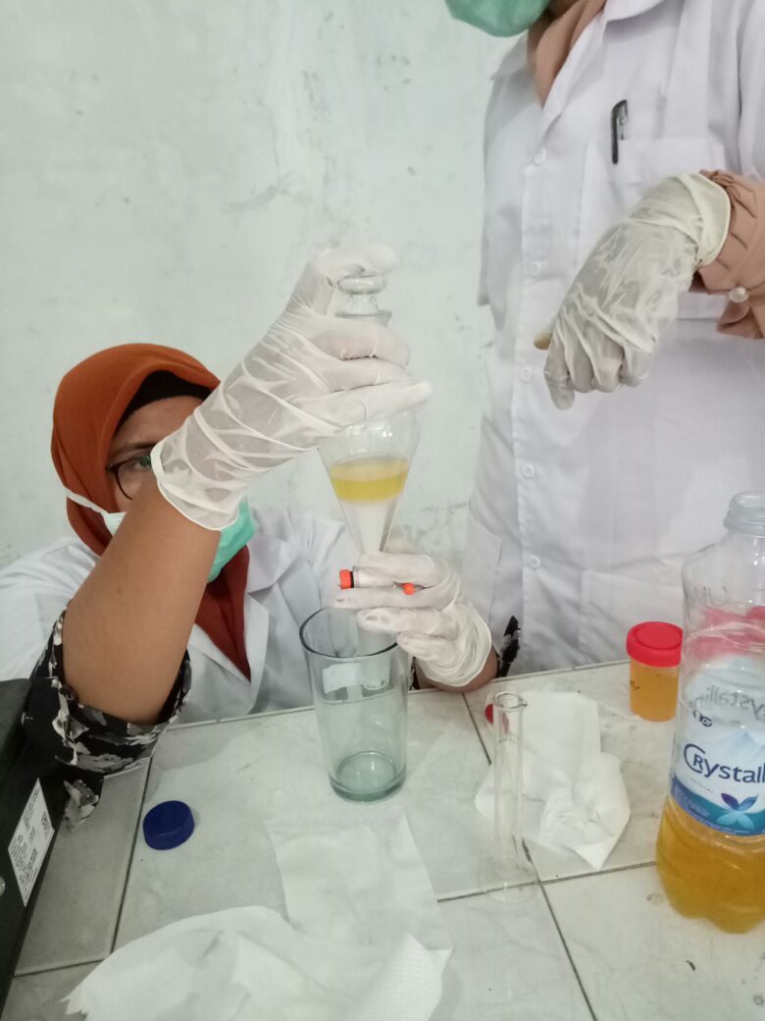

(b). Sampel sudah digojlok terdapat lapisan

**Lampiran 3**. Proses Elektrosintesis

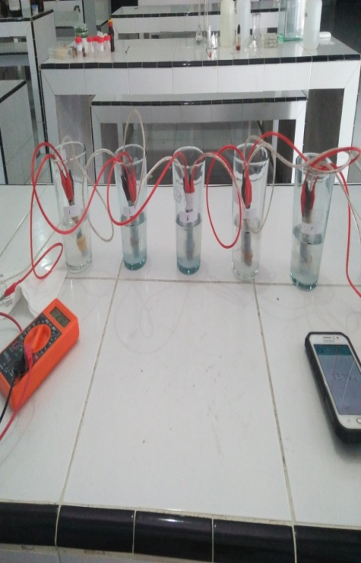

(a). Proses ekstraksi maserasi coupling elektrosintesis

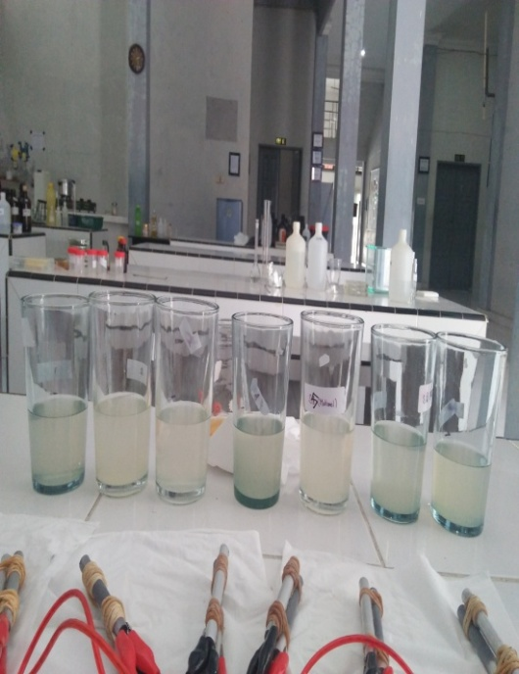

(b). Hasil coupling elektrosintesis

**Lampiran 4.** Cek Ph pada urin perokok

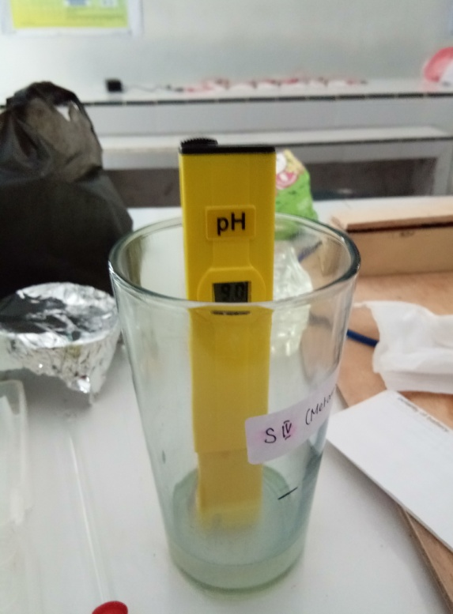

(a). Ph 9 pada urin perokok

**Lampiran 5.** Alat Spektrofotometri UV-Vis

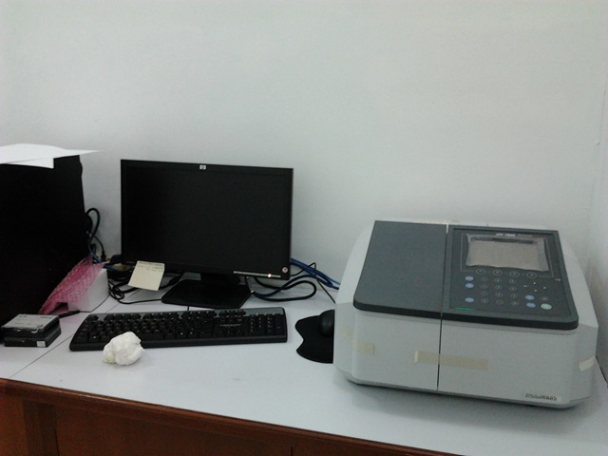

(a). Alat spektrofotometri UV-Vis

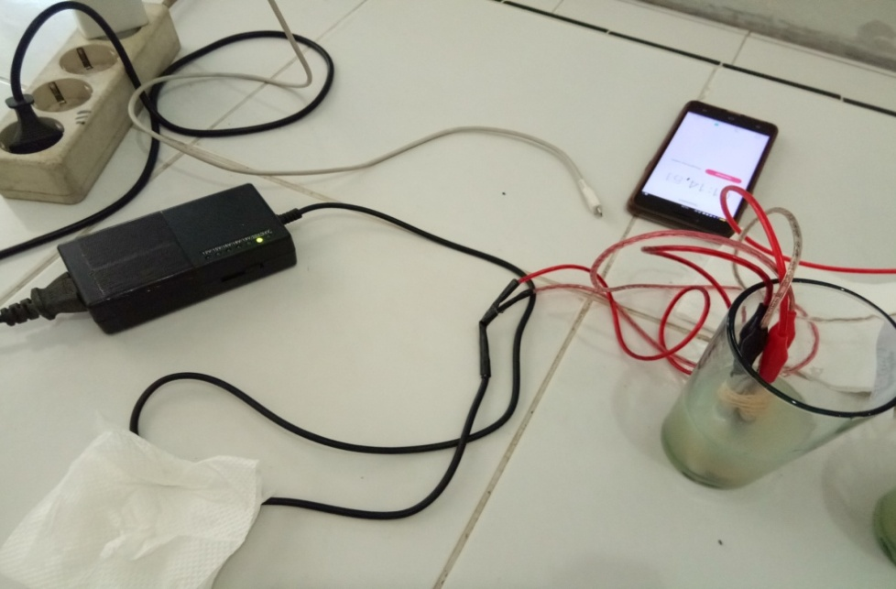

(b). Alat elektrosintesis

**Lampiran 6.** Uji kualitatif *Cyanogen bromide*

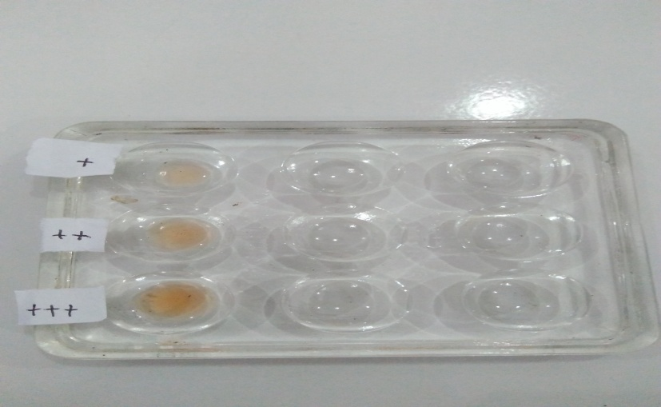

(a). *cyanogen bromide* murni

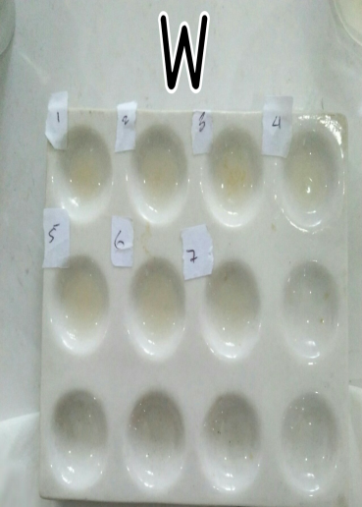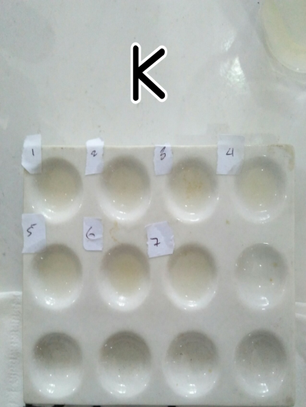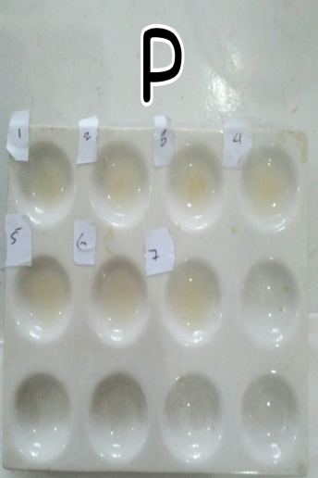

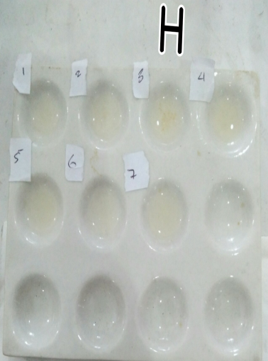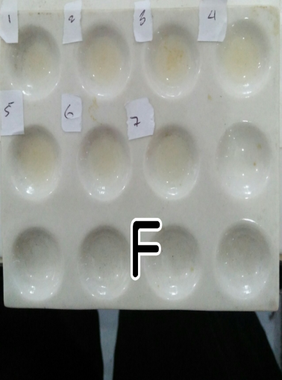

(b). Hasil sampel urin perokok dengan penambahan *cyanogen bromide*

**Lampiran 7.** Hasil uji kromatografi kertas (KKt)

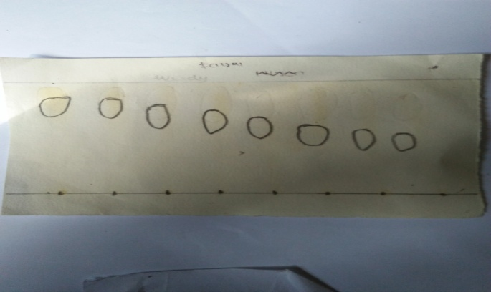

(a).Hasil sampel W dengan uji kromatografi kertas

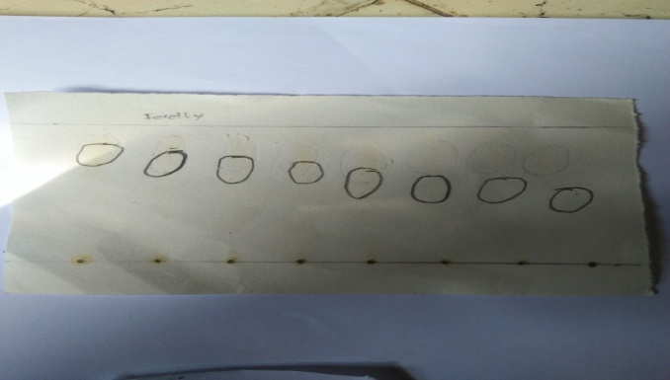

(b).Hasil sampel F dengan uji kromatografi kertas

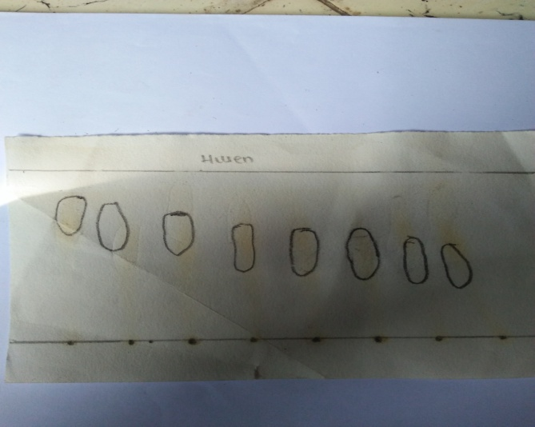

(c).Hasil sampel H dengan uji kromatografi kertas

**Lampiran 7**. Hasil Uji Kromatografi Kertas (KKt) ( Lanjutan )

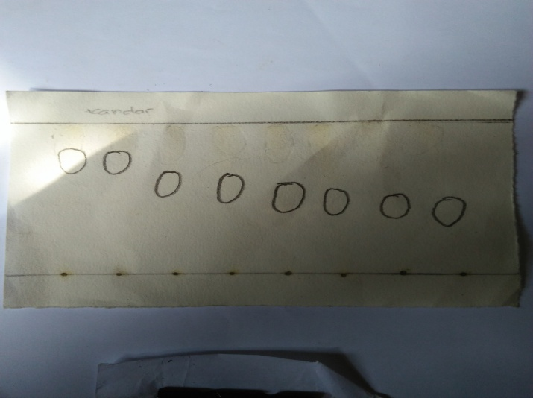

(d**).** Hasil sampel K dengan uji kromatografi kertas

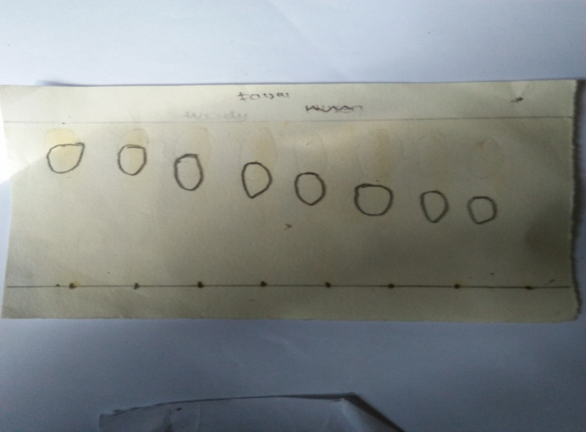

(e). Hasil sampel P dengan uji kromatografi kertas